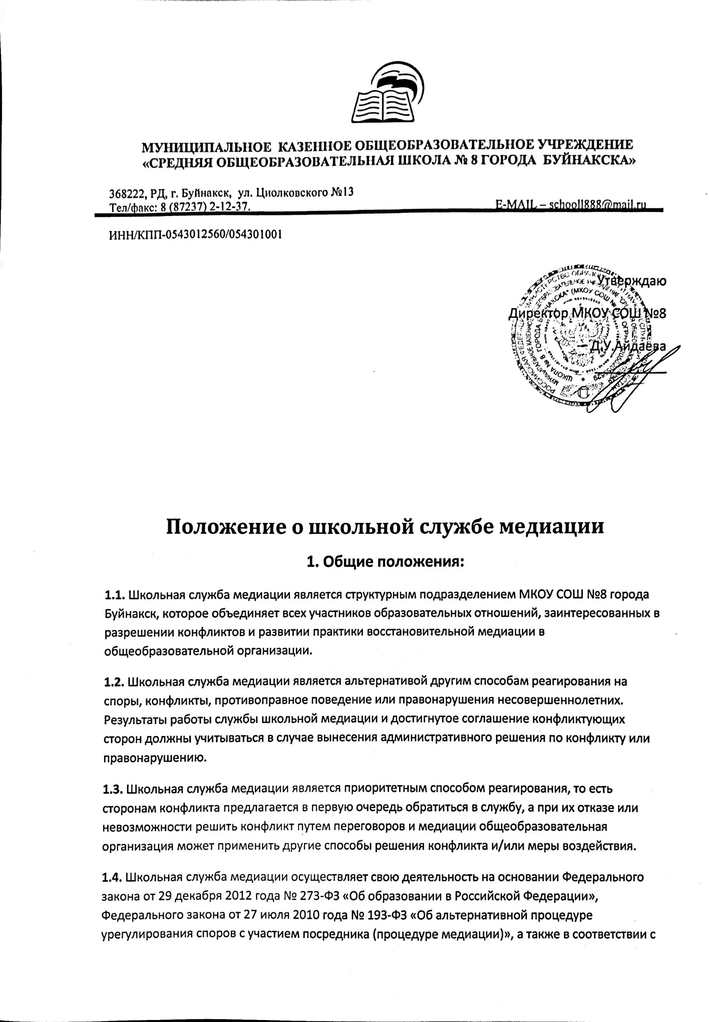

Указом Президента РФ от 1 июня 2012 года № 761 «О Национальной стратегии действий в интересах детей на 2012 - 2017 годы», «Стандартами восстановительной медиации» от 17 марта 2009 года, рекомендациями Министерства образования и науки Российской Федерации по организации школьных служб медиации в образовательных организациях от 18 ноября 2013 года № ВК – 54/07, распоряжением Правительства Российской Федерации от 30 июля 2014 года № 1430-р «Об утверждении Концепции развития до 2017 года сети служб медиации в целях реализации восстановительного правосудия в отношении детей, в том числе совершивших общественно опасные деяния, но не достигших возраста, с которого наступает уголовная ответственность в Российской Федерации».

**1.5.** Медиатор, медиаторы - независимое физическое лицо, независимые физические лица, привлекаемые сторонами в качестве посредников в урегулировании спора для содействия в выработке сторонами решения по существу спора.

**2. Цели и задачи школьной службы медиации:**

**2.1.** Целью школьной службы медиации является формирование благополучного, гуманного и безопасного пространства (среды) для полноценного развития и социализации детей и подростков, в том числе при возникновении трудных жизненных ситуаций, включая вступление их в конфликт с законом.

**2.2.** Задачами школьной службы медиации являются: проведение программ восстановительного подхода в разрешении конфликтов для участников споров и противоправных ситуаций; обучение обучающихся и других участников образовательных отношений цивилизованным методам урегулирования конфликтов и осознания ответственности; организация просветительных мероприятий и информирование участников образовательных отношений о миссии, принципах и технологии восстановительной медиации.

**3. Принципы деятельности школьной службы медиации. Деятельность школьной службы медиации основана на следующих принципах:**

**3.1.** Принцип добровольности, предполагающий как добровольное участие обучающихся в организации работы службы, так и обязательное согласие сторон, вовлеченных в конфликт, на участие в процедуре примирения. Допускается направление сторон конфликта и их законных представителей на предварительную встречу с медиатором, после которой стороны могут участвовать или не участвовать в процедуре медиации.

**3.2.** Принцип конфиденциальности, предполагающий обязательство школьной службы медиации не разглашать полученные в процессе медиации сведения за исключением примирительного договора (по согласованию с участниками встречи), подписанного ими. Также исключение составляет ставшая известная медиатору информация о готовящемся преступлении.

**3.3.** Принцип нейтральности, запрещающий школьной службе медиации принимать сторону какого-либо участника конфликта (в том числе администрации). Нейтральность предполагает, что служба не выясняет вопрос о виновности или невиновности той или иной стороны, а является независимым посредником, помогающим сторонам самостоятельно найти решение. Если медиатор понимает, что не может сохранять нейтральность из-за личностных взаимоотношений с кем-либо из участников, он должен отказаться от медиации или передать ее другому медиатору.

**4. Порядок формирования школьной службы медиации:**

**4.1.** В состав школьной службы медиации могут входить обучающиеся 7–9 классов, прошедшие обучение проведению восстановительной медиации. Обучающиеся младших классов могут участвовать в работе службы в качестве сомедиаторов, то есть вторых медиаторов.

**4.2.** Руководителем (куратором) службы может быть социальный педагог, психолог или иной работник Школы, прошедший обучение медиации, на которого возлагаются обязанности по руководству школьной службой медиации приказом директора Школы.

**4.3.** Родители дают согласие на работу своего ребенка в качестве ведущих примирительных встреч.

**5. Порядок работы школьной службы медиации:**

**5.1.** Школьная служба медиации может получать информацию о случаях конфликтного или криминального характера от педагогов, обучающихся, администрации Школы, членов школьной службы медиации, родителей, комиссии по урегулированию споров между участниками образовательных отношений.

**5.2.** Школьная служба медиации принимает решение о возможности или невозможности примирительной программы в каждом конкретном случае самостоятельно, в том числе на основании предварительных встреч со сторонами конфликта. При необходимости о принятом решении информируются должностные лица Школы.

**5.3.** Процедура медиации проводится только в случае согласия конфликтующих сторон на участие. При несогласии сторон им могут быть предложены психологическая помощь или другие формы работы существующие в Школе. Если действия одной или обеих сторон могут быть квалифицированы как правонарушение или преступление, для проведения процедуры медиации также необходимо согласие родителей или их участие во встрече.

**5.4.** В случае если примирительная программа планируется, когда дело находится на этапе дознания, следствия или в суде, о ее проведении ставится в известность администрация Школы и родители.

**5.5.** Переговоры с родителями и должностными лицами проводит куратор школьной службы медиации.

**5.6.** Медиатор вправе отказаться от проведения медиации или любой другой восстановительной программы на основании своих профессиональных стандартов, либо в случае недостаточной квалификации, или невозможности обеспечить безопасность процесса. В этом случае Школа может использовать иные педагогические технологии.

**5.7.** В сложных ситуациях (как правило, если в ситуации есть материальный ущерб, среди участников есть взрослые или родители, а также в случае криминальной ситуации) куратор школьной службы медиации принимает участие в проводимой программе.

**5.8.** Возможность проведения примирительных встреч рекомендуется включить в договор об образовании между Школой и родителями обучающихся.

**5.9.** Сроки проведения процедуры медиации определяются соглашением о проведении процедуры медиации. При этом медиатор и стороны должны принимать все возможные меры для того, чтобы указанная процедура была прекращена в срок не более чем в течение шестидесяти дней.

**5.10.** В исключительных случаях в связи со сложностью разрешаемого спора, с необходимостью получения дополнительной информации или документов срок проведения процедуры медиации может быть увеличен по договоренности сторон и при согласии медиатора.

**5.11.** Срок проведения процедуры медиации не должен превышать сто восемьдесят дней, за исключением срока проведения процедуры медиации после передачи спора на рассмотрение суда или третейского суда, не превышающего шестидесяти дней.

**5.12.** Процедура медиации прекращается в связи со следующими обстоятельствами:

• заключение сторонами медиативного соглашения - со дня подписания такого соглашения;

• заключение соглашения сторон о прекращении процедуры медиации без достижения согласия по имеющимся разногласиям - со дня подписания такого соглашения;

• заявление медиатора в письменной форме, направленное сторонам после консультаций с ними по поводу прекращения процедуры медиации ввиду нецелесообразности ее дальнейшего проведения, - в день направления данного заявления;

• заявление в письменной форме одной, нескольких или всех сторон, направленное медиатору, об отказе от продолжения процедуры медиации - со дня получения медиатором данного заявления;

• истечение срока проведения процедуры медиации - со дня его истечения с учетом положений статьи 13 настоящего Федерального закона.

**5.13.** Школьная служба медиации передает копию примирительного договора администрации Школы.

**5.14.** Школьная служба медиации помогает определить способ выполнения обязательств, взятых на себя сторонами в примирительном договоре, но не несет ответственность за их выполнение. При возникновении проблем в выполнении обязательств, школьная служба медиации может проводить дополнительные встречи сторон и помочь сторонам осознать причины трудностей и пути их преодоления.

**5.15.** При необходимости школьная служба медиации информирует участников примирительной программы о возможностях других специалистов (социального педагога, психолога, специалистов учреждений социальной сферы, психологопедагогических центров).

**5.16.** Деятельность школьной службы медиации фиксируется в журналах и отчетах, которые являются внутренними документами службы (приложение к положению № 1 - 3).

**5.17.** Куратор школьной службы медиации обеспечивает мониторинг деятельности, проведение супервизий с обучающимися-медиаторами на соответствие их деятельности принципам восстановительной медиации.

**5.18.** По согласованию с администрацией Школы и руководителем службы, медиаторы могут проводить медиацию по конфликтам между педагогами и администрацией, конфликтам родителей и их детей, а также по семейным конфликтам и спорам. Если споры возникли из гражданских правоотношений, в том числе в связи с осуществлением предпринимательской и иной экономической деятельности, а также из трудовых правоотношений и семейных правоотношений, деятельность медиатора и его квалификация регулируется Федеральным законом от 27 июля 2010 года № 193- ФЗ «Об альтернативной процедуре урегулирования споров с участием посредника (процедуре медиации)».

**5.19.** При необходимости школьная служба медиации получает у сторон разрешение на обработку их персональных данных в соответствии с Федеральным законом от 27 июля 2006 года № 152-ФЗ «О персональных данных».

**6. Организация деятельности школьной службы медиации**

**6.1.** Администрация Школы предоставляет школьной службе медиации помещение для сборов и проведения процедуры медиации, а также возможность использовать иные ресурсы Школы (оборудование, оргтехнику, канцелярские принадлежности, средства информации и другие).

**6.2.** Поддержка и сопровождение школьной службы медиации может осуществляться социально-психологическими центрами или общественными организациями, имеющими обученных и практикующих медиаторов, по договору на возмездной или безвозмездной основе.

**6.3.** Должностные лица Школы оказывают школьной службе медиации содействие в распространении информации о деятельности службы среди педагогов и обучающихся.

**6.4.** Школьная служба медиации в рамках своей компетенции взаимодействует со всеми структурными подразделениями Школы, комиссией по делам несовершеннолетних и защите их прав, органами и организациями системы профилактики безнадзорности и правонарушений, опеки и попечительства, дополнительного образования.

**6.5.** Администрация содействует школьной службе медиации в организации взаимодействия с педагогами Школы, а также социальными службами и другими организациями. Администрация поддерживает обращения педагогов и обучающихся в школьную службу медиации, а также содействует освоению ими навыков восстановительного подхода в разрешении конфликтов и криминальных ситуаций.

**6.6.** В случае, если стороны согласились на примирительную встречу, то применение административных санкций в отношении данных участников конфликта приостанавливаются. Решение о необходимости возобновления административных действий принимается после получения информации о результатах работы школьной службы медиации и достигнутых договоренностях сторон.

**6.7.** Администрация Школы поддерживает участие куратора и медиаторов службы в собраниях ассоциации (сообщества) медиаторов, супервизиях и в повышении их квалификации.

**6.8.** Не реже, чем один раз в четверть, проводятся совещания между администрацией и школьной службой медиации по улучшению работы службы и ее взаимодействия с педагогами с целью предоставления возможности участия в примирительных встречах большему числу желающих.

**6.9.** Школьная служба медиации может вносить на рассмотрение администрации предложения по снижению конфликтности в Школе.

**7. Заключительные положения**

**7.1.** Настоящее положение вступает в силу с момента утверждения.

**7.2.** Изменения в настоящее положение вносятся директором Школы по предложению школьной службы медиации.

**7.3.** Вносимые изменения не должны противоречить «Стандартам восстановительной медиации» от 17 марта 2009 года.